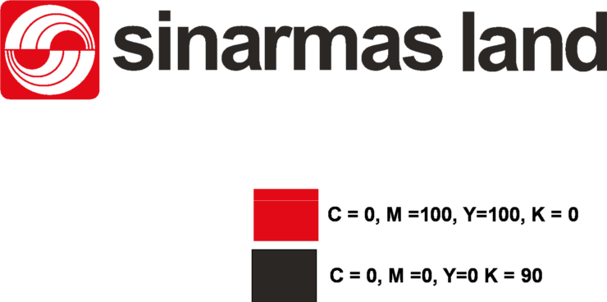

**Recommendation form**

Sinar Mas Land Plaza

Jl. Grand Boulevard, BSD Green Office Park, BSD City, Tangerang 15345 – Indonesia

Phone: (62-21) 50368368 Fax: (62-21) 50588255

**www.sinarmasland.com**

No. Recommendation : [recommendationno]

Topik Negosiasi : [recommendationtopic]

Jenis Pekerjaan : [workingtype]

Berdasarkan hasil negosiasi yang dilaksanakan pada hari [dayname], tanggal [negotiationdate]

Yang dihadiri oleh :

Member of Tender Committee :

[tcmemberlist]

Adapun hasil negosiasi dengan Pihak Kontraktor / Konsultan / Supplier / Event Organizer, sebagai berikut :

[recommendationlist]

**Nilai P3 : Rp.** [rabvalue]

Dengan ini kami sepakat dan menyetujui :

1. Menunjuk : ........................................................................................... : sebagai Pemenang Tender.
2. Mengajukan untuk RENEGOSIASI ULANG dengan alasan .........................................................................

.........................................................................................................................................................................

1. Melakukan Penunjukkan Langsung (lampirkan dokumen persetujuan Direksi).
2. .........................................................................................................................................................................

Menyetujui oleh Member of Tender Committee :

----------------------- ------------------------ ----------------------- ----------------------

TRM&CP PSS/Chairman Office SBU / Operasional Finance